Введение
Faceit — это онлайн-платформа для проведения киберспортивных матчей, турниров и лиг по сетевым играм (в первую очередь Counter-Strike 2, Dota 2, Rainbow Six). Платформа предоставляет пользователям выделенные сервера с тикрейтом 128, собственный античит (FACEIT Anticheat), систему матчмейкинга по рейтингу ЭЛО (FACEIT Elo) и интеграции с профессиональными лигами (ESL Pro League, BLAST, FACEIT Открытый Майор).
Развитие такой платформы — это крупный ИТ-проект, в котором участвуют команды разработки, DevOps, специалисты по античиту, продакт-менеджеры и внешние партнёры. Следовательно, проект подвержен большому количеству рисков, управление которыми является важной частью работы проектного менеджера. В данной лабораторной работе рассматриваются выявление, оценка и разработка стратегии работы с рисками для проекта разработки и выпуска новой версии платформы Faceit.
Задание 1. Выявление рисков
Формулировка проблемы: «Срыв сроков запуска новой версии платформы Faceit (обновлённый матчмейкинг, античит и веб-клиент)». Проблема выбрана потому, что соблюдение сроков критично: обновления привязаны к расписанию турниров (ESL Pro League, FACEIT Major), рекламным кампаниям и выпуску патчей Valve для CS2. Задержка приводит к росту фонда оплаты труда, потере аудитории и репутации.
Для выявления рисков, приводящих к данной проблеме, построена диаграмма Исикавы («рыбьи кости»). Главные факторы выбраны в соответствии с классификацией источников рисков Microsoft Solutions Framework (люди — процессы — технологии — внешние условия) и дополнены специфическими для Faceit блоками («Заказчик / стейкхолдеры», «Инфраструктура»).
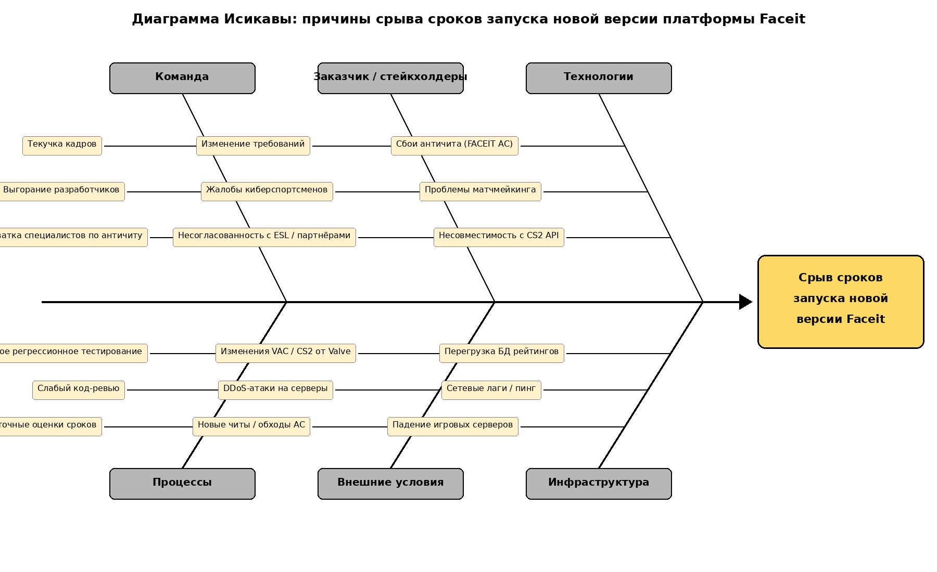
Рисунок 1 — Диаграмма Исикавы для проблемы срыва сроков запуска новой версии Faceit
На основе диаграммы выделены следующие риски проекта (в формате «причина — риск — эффект», как рекомендуется в лекции):
- R1. Сбои в работе античита (FACEIT AC). Появление новых обходов/читов и изменение ядра CS2 от Valve приведёт к срочной переработке античита в ходе проекта, что вызовет сдвиг сроков релиза.
- R2. Изменение требований со стороны киберспортивных партнёров (ESL, BLAST). Новые правила турниров или форматы лиг приведут к «расползанию» рамок проекта и росту объёмов работ.
- R3. Текучка кадров и выгорание ключевых разработчиков. Высокая нагрузка перед релизом и высокий спрос на senior-разработчиков на рынке приведут к потере экспертизы и задержке выполнения задач.
- R4. Падение игровых серверов и DDoS-атаки. Нестабильность инфраструктуры во время нагрузочного тестирования или бета-тестов приведёт к потере времени на причины/разбор и перенос релиза.
- R5. Неточные оценки трудоёмкости задач. Слабый процесс оценки и отсутствие референсных данных приведут к занижению сроков и переработкам команды.
- R6. Несовместимость с CS2 API после патчей Valve. Обновления Valve приведут к поломке интеграций сбора статистики и GOTV-демо, что потребует внеплановых работ.
- R7. Жалобы киберспортсменов на матчмейкинг. Недовольство рейтинговой системой (Elo) вызовет пересмотр алгоритмов в ходе разработки и дополнительное тестирование.
- R8. Долгое регрессионное тестирование. Ручные проверки всех фичей перед релизом будут занимать недели и задерживать выпуск.
Задание 2. Оценка рисков
Для каждого риска, выявленного в Задании 1, проведёна экспертная оценка вероятности наступления и силы последствий по десятибалльной шкале (1 — минимум, 10 — максимум). Важность рассчитана как В·П. Порог критичности принят равным 50 (аналогично примеру из лекции).
№ | Риск (причина — риск — эффект) | Вероятность (1–10) | Последствия (1–10) | Важность (В·П)
R1 | Сбои античита / новые читы — экстренная переработка AC — сдвиг сроков релиза | 9 | 9 | 81
R2 | Изменения требований ESL/BLAST — «расползание» рамок и рост работ | 8 | 9 | 72
R3 | Текучка/выгорание ключевых разработчиков — потеря экспертизы — задержка | 6 | 8 | 48
R4 | Падение серверов/DDoS — перенос бета-тестов и релиза | 5 | 7 | 35
R5 | Неточные оценки — занижение сроков и переработки | 7 | 7 | 49
R6 | Несовместимость с CS2 API после патчей Valve — внеплановые работы | 6 | 6 | 36
R7 | Жалобы на матчмейкинг — пересмотр алгоритмов | 5 | 5 | 25
R8 | Долгое регрессионное тестирование — задержка выпуска | 6 | 6 | 36

По результатам оценки к блоку критичных (Важность ≥ 50) попали риски R1, R2; близкими оказались R5 и R3. Для дальнейшей проработки выбраны два наиболее важных риска:
- R1. Сбои в работе античита — появление новых обходов античита и изменения ядра CS2 приведут к экстренной переработке FACEIT AC и сдвигу сроков релиза (В·П = 81).
- R2. Изменение требований со стороны партнёров (ESL, BLAST) — изменение правил/форматов турниров по ходу проекта приведёт к «расползанию» рамок проекта и росту объёмов работ (В·П = 72).
Задание 3. Разработка стратегии работы с рисками
Для двух выбранных рисков проведён анализ четырёх классических стратегий, рассмотренных в лекции: уклонение, передача, снижение и принятие (активное/пассивное).
3.1. Риск R1 — сбои античита / новые читы
- Стратегия уклонения. Полностью избежать риска можно было бы лишь отказавшись от собственного античита и полностью положившись на Valve VAC, либо вообще отказавшись от проведения соревновательных матчей на Faceit. Это равносильно потере ключевого конкурентного преимущества платформы и фактическому отказу от проекта, поэтому стратегия неприменима.
- Стратегия передачи. Часть риска можно передать внешнему вендору античитных решений (например, лицензировать готовый ядерный античит с гарантиями обновлений в СЛА). Но это противоречит позиционированию Faceit как платформы с собственным античитом и влечёт высокие лицензионные отчисления и потерю контроля над ядром защиты.
- Стратегия снижения. Реализуется комплекс мер: выделение постоянной команды по античиту, построение модульной архитектуры AC (детекторы отделены от ядра), развертывание программы bug bounty, постоянный мониторинг форумов/рынка читов и предварительный доступ к beta-билдам CS2. Снижает вероятность (быстрее реагируем) и влияние (правятся только модули, а не всё ядро).
- Принятие риска. Активное принятие — заранее заложить в план резерв времени (2–3 спринта) и бюджета на экстренные исправления AC. Пассивное — «план Б» в виде временного ужесточения модерации матчей и привлечения ручных админов-вотчеров на период от всплеска читов до выпуска патча.
Выбранная стратегия: снижение с подкреплением активным принятием.
Полностью исключить риск невозможно: игровое поле (CS2 и рынок читов) неподконтрольно команде проекта, а передавать ядро конкурентного преимущества внешнему вендору экономически и имиджево невыгодно. Поэтому оптимальным является снижение вероятности и влияния риска за счёт модульной архитектуры, постоянного мониторинга и bug bounty, дополненное резервом сроков и бюджета на случай экстренного патча. Эта стратегия выполнима в рамках текущей оргструктуры компании и согласуется с экономическим принципом управления рисками: стоимость мероприятий меньше потенциальных потерь от срыва сроков.
3.2. Риск R2 — изменение требований со стороны партнёров
- Стратегия уклонения. Прописать в договоре с ESL/BLAST «жёсткий freeze» требований на всю длительность проекта — формально возможно, но на практике партнёры всё равно будут инициировать изменения в форматах лиг. Нереалистично, как и в примере из лекции про CRM-внедрение.
- Стратегия передачи. В уставе проекта и в партнёрском договоре зафиксировать: любое новое требование партнёра автоматически ведёт к пересмотру базового расписания и бюджета со стороны этого же партнёра. При этом сам риск не исчезает, но финансовые и временные последствия перекладываются на инициатора изменений.
- Стратегия снижения. Внедрить формальную процедуру управления изменениями требований (Change Request → impact analysis → одобрение КиС проекта), ввести выделенную роль product owner-а со стороны ESL/BLAST, работать по Agile с короткими итерациями и MVP, в которые изменения «вписываются» по приоритету. Снижает вероятность «внезапных» требований и их влияние на сроки.
- Принятие риска. Активное — выделить 10–15 % резерва времени и бюджета на «неожиданные» фичи; пассивное — держать план Б (сокращённый scope релиза, вынос новых требований в следующий релиз).
Выбранная стратегия: комбинация снижения и передачи.
Основной инструмент — снижение риска через процедуру управления изменениями и Agile-подход: это экономически наиболее выгодно и применимо к реальным процессам команды. Дополнительно в контракт вносится условие о пересмотре базового расписания и бюджета при любом изменении со стороны партнёра — это фактически передаёт финансовые и временные последствия инициатору изменений. Стратегия полностью соответствует рекомендациям PMBOK и примеру из лекции про CRM-проект.
План работы с критичными рисками
По итогам выполненных заданий сформирован сводный план работы с двумя наиболее важными рисками проекта.
Тип риска | Название риска | Триггер | Мероприятия по недопущению | Мероприятия по минимизации последствий
Внешний / технологический | R1. Сбои античита из-за новых читов / патчей CS2 | Рост обращений в support «читеры в хабе» >20 %/неделю; публикация major-патча CS2 | Модульная архитектура AC; выделенная команда anti-cheat; мониторинг чит-рынка; bug bounty | Подключение заранее зарезервированных senior-инженеров; временное ужесточение ручной модерации матчей
Внешний / связанный с требованиями | R2. Изменение требований от ESL / BLAST | Появление новых регламентов лиги / изменение формата турнира в течении <30 дней до релиза | Процедура Change Request; выделенный представитель партнёра; Agile-итерации и MVP; условие о пересмотре базового расписания в договоре | Сокращение scope релиза (MVP); перенос части изменений в следующий релиз; использование резерва 10–15 %

Выводы
В ходе лабораторной работы была проведена полная итерация управления рисками по PMBOK для проекта развития платформы Faceit: выявление рисков через диаграмму Исикавы, экспертная оценка вероятности и последствий, выбор двух критичных рисков и проработка четырёх стратегий реагирования.
Наиболее оптимальными для выбранных рисков оказались стратегии снижения (R1) и снижения в связке с передачей (R2). Обе стратегии выполнимы в рамках текущей организационной структуры платформы и соответствуют экономическому принципу управления рисками: стоимость антирисковых мероприятий значительно меньше возможных потерь от срыва сроков релиза.
Для полноценного управления рисками рекомендуется повторять весь цикл (идентификация → оценка → планирование → мониторинг) с периодичностью в две недели и вести журнал рисков (Risk Log) в актуальном состоянии.

